Содержание

Введение 4

1 Характеристика объекта управления 6

1.1 Общая характеристика предприятия 6

[1.2 Характеристика технических и программны   
средств предприятия 9](#_Toc199858203)

[1.3 Понятие информационной системы и ее   
компоненты 13](#_Toc199858204)

[1.4 Жизненный цикл разработки программного   
обеспечения 15](#_Toc199858205)

[1.5 Модели и методы проектирования   
информационных систем 16](#_Toc199858206)

2. Анализ предметной области и постановка задачи 23

2.1 Описание предметной области 23

2.2 Техническое задание 25

2.3 Выбор платформы и технологий для реализации 30

3 Проектирование информационной системы 32

3.1 Логическая структура системы 32

3.2 Физическая структура системы 33

3.3 Разработка форм 36

3.4 Тестирование и отладка 41

3.5 Руководство пользователя 44

4 Охрана труда 59

Заключение 62

Список использованных источников 63

Приложение 1 64

Введение

В какой период развития человечества и общества в целом берут свое начало информационные технологии? Если говорить без точной даты, то основопалагающим будет цифра «20», означающая двадцатый век нашей эры. Более точной датой начала информационых технологий является период с 1900 по 1950, характерными чертами которого будут простые механические устройства для облегчения бумажной работы и математических расчетов. Данный период является оснопологающим в истории развития информационных технологий в виду того, что в данный период были выдвинуты основные теории об архитектуре современного компьютера, принципов его работы и возможности дальнейшего развития.

Одной из теорий, которая являлась главной при развитии информационных технологий и электронно-вычислительных машин (далее ЭВМ) – теория «Машина Тьюринга», в концепции которой описывается идеализированная модель современного центрального процессора, который использует «бесконечную ленту» (последовательную память) для хранения промежуточных и итоговых значений. Дополнительной частью развития данной области является создание дешифровальной машины «Bombe», реализация которой также является большим толчком в развитии науки и технологий.

Теории и идеи, которые были выдвинуты в данный период времени, долгое время использовались как ориентир для различных инженеров, математиков, интузиастов и ученых, вовлеченные в создание некоторого устройства, способное облегчить математические расчеты в разных областях и решить глобальные математические задачи. В ходе улучшения технологий, способные уменьшить общий размер ЭВМ и повысить их общую эффективность – специалисты начали задаваться вопросом, основной идеей которого был переход от одноразовых носителей информации (перфокарт) и создание программы, способная автоматизировать программирование ЭВМ. В результате развития нескольких областей науки (физика, математика, химия) – человечество смогло решить проблему, связанную с программой для облегчения программирования. Данной программой был «Shortcode», предложенный Джоном Макколи и разработанный Уильямом Шмиттом в 1949-1950 г. Дополнительно, через некоторое время, человечество также смогло решить проблему хранения данных и самих программ, разработав кассеты с магнитной лентов и в дальйшем – дискеты, жесткие диски.

Данные технологии позволили:

* хранить определенную информацию на физических носителях;
* программировать ЭВМ, используя человеческие слова, за счет разработанных компиляторов и операционных систем;
* автоматизировать и отцифровать многие бизнес-процессы компаний;
* облегчить доступ к информации, за счет концепции всемироной паутины, разработанного сетевого протокола для межсетевого взаимодействия и веб-страниц;

Множественная и упорная работа различных инженеров, ученых, математиков и интузиастов – позволили перейти всему миру на новый этап развития, на этап множественной автоматизации и упрощения работы.

Тема дипломного проекта – «Разработка приложения для учета копьютерного оборудования ГБПОУ «НАМТ»

Дипломный проект состоит из трех частей. В первом разделе дипломного проекта дано описание предприятия, его технических и программных средств. Также, в первом разделе дано описание самой информационной системы, ее архитектуре, методах проектирования и сам жизненный цикл разработки программного обеспечения.

Во втором разделе представлена постановка задачи, техническое задание, выбор платформы и технологий для реализации.

В третьем разделе представлено поэтапное описание пунктов проектирования самого приложения, включая: разработка дизайна, проектирование и разработку базы данных, тестирование и описание самого руководства пользователя.

В четвертом разделе «Охрана труда» приведены требования безопасности при работе на персональном компьютере

1 Характеристика объекта управления

* 1. Общая характеристика предприятия

ГБПОУ «Нижегородский автомеханический техникум» — одно из старейших учебных заведений Нижегородской области, основанное в 1929 году. За почти столетнюю историю техникум зарекомендовал себя как ведущее учреждение среднего профессионального образования, готовящее высококвалифицированных специалистов для автомобильной и машиностроительной отраслей. Техникум активно развивается, внедряя современные образовательные технологии и сохраняя традиции качественной подготовки кадров.

Техникум предлагает широкий спектр образовательных программ, ориентированных на потребности рынка труда. Техникум имеет такие специальности как:

* Информационные системы и программирование.
* Эксплуатация и обслуживание электрического и электромеханического оборудования (по отраслям).
* Мехатроника и мобильная робототехника (по отраслям).
* Технология машиностроения.
* Техническая эксплуатация и обслуживания роботизированного производства.
* Металлургическое производство (по видам производства).
* Автомобиле- и тракторостроение.
* Эксплуатация транспортного электрооборудования и автоматики.
* Экономика и бухгалтерский учет (по отраслям).

Техникум гордится своим педагогическим коллективом, в который входят высококвалифицированные специалисты:

Преподаватели активно участвуют в профессиональных конкурсах, научно-практических конференциях и методических разработках, что способствует постоянному повышению качества образовательного процесса.

Техникум оснащен современной материально-технической базой, которая включает:

* Учебные лаборатории и мастерские, оборудованные по последним стандартам.
* Компьютерные классы с современным оборудованием.
* Библиотеку с обширным фондом учебной и научной литературы.
* Спортивный зал и площадки для занятий физической культурой.

Инфраструктура техникума создает комфортные условия для обучения и всестороннего развития студентов.

Также, техникум включен в программу «Профессионалитет» и является ядром кластера «Машиностроение».

Профессионалитет — это образовательная программа в колледжах, которая позволит студентам стать высококвалифицированным специалистами на ведущих предприятиях региона.

Машиностроение — это отрасль тяжелой промышленности и главный двигатель индустриализации страны. В России более 40 тыс. предприятий, которые производят, проектируют, обслуживают и утилизируют машины, их детали и технологическое оборудование.

Таким образом, техникум имеет передовую программу обучения и оборудование, которое позволяет в более короткий срок выпускать специалистов для своего главного партнера и сооснователя – «автомобильный завод «ГАЗ»», которая является лидирующей компанией по производству малогрузовых и грузовых автомобилей для нужд и потребностей бизнеса.

Дополнительно, техникум и профсоюзная организация «ГАЗ» имеют сильное и налаженное сотрудничество, что позволяет поощрять студентов за различные достижения и активности как внутри, так и за пределами учебного учреждения.

За счет программы «Профессионалитет» - техникум смог спроектировать и построить учебно-производственный комплекс.

Учебно-производственный комплекс Государственного бюджетного профессионального образовательного учреждения «Нижегородский автомеханический техникум» создан 2 сентября 2024 года в рамках реализации Федерального проекта «Профессионалитет» на базе образовательно-производственного центра (кластера) машиностроения Нижегородской области.

Учебно-производственный комплекс создан в целях организации практической подготовки обучающихся по основным профессиональными образовательным программам, основным программам профессионального обучения, дополнительным профессиональным программам, предоставления работы временного характера обучающимся и выпускникам, а также производства товаров, выполнения работ и оказания услуг с использованием материально-технической базы ГБПОУ «НАМТ» по профилю реализуемых образовательных программ.

* 1. Характеристика технических и программны средств предприятия

Технические средства являются неотъемлемой и наиболее существенной составляющей информационной технологии, выполняя ту же роль, что и средства производства в трудовой деятельности.

Основное назначение техники:

* повышение уровня эффективности трудовых усилий человека;
* расширение его возможностей в процессе трудовой деятельности;
* освобождение (полное или частичное) человека от работы в условиях, опасных для здоровья.

Технические средства информационных технологий можно подразделить на следующие группы:

* оргтехника (копиры, сканеры, уничтожители бумаги, брошюровщики и т.д.). Техническое оборудование офиса, облегчающее и ускоряющее бумажную и административно-управленческую деятельность;
* коммуникационная техника (телефоны, модемы, факсы, коммутаторы, маршрутизаторы, концентраторы и т.д.). Основная задача коммуникационной техники - передавать информацию из одного или нескольких источников информации в один или несколько приемников как можно более без искажений;
* устройства и оборудование, оснащенные микропроцессорами. Автоматическая система, представляющая собой функционально законченное изделие, состоящее из одного или нескольких устройств, главным образом из микропроцессора и/или микроконтроллера;

Главным техническим средством на предприятии является компьютер.

Характеристики компьютера, используемого для разработки приложения:

* процессор: AMD Radeon 5600, 3.5 GHz. Электронный блок либо интегральная схема, исполняющая машинные инструкции, главная часть аппаратного обеспечения компьютера или программируемого логического контроллера;
* оперативная память: 32Gb DDR4. В большинстве случаев, это часть системы [компьютерной памяти](https://ru.wikipedia.org/wiki/%D0%9A%D0%BE%D0%BC%D0%BF%D1%8C%D1%8E%D1%82%D0%B5%D1%80%D0%BD%D0%B0%D1%8F_%D0%BF%D0%B0%D0%BC%D1%8F%D1%82%D1%8C), в которой во время работы компьютера хранится выполняемый машинный код ([программы](https://ru.wikipedia.org/wiki/%D0%9A%D0%BE%D0%BC%D0%BF%D1%8C%D1%8E%D1%82%D0%B5%D1%80%D0%BD%D0%B0%D1%8F_%D0%BF%D1%80%D0%BE%D0%B3%D1%80%D0%B0%D0%BC%D0%BC%D0%B0)), а также входные, выходные и промежуточные данные, обрабатываемые [процессором](https://ru.wikipedia.org/wiki/%D0%9F%D1%80%D0%BE%D1%86%D0%B5%D1%81%D1%81%D0%BE%D1%80);
* монитор. Устройство оперативной визуальной связи пользователя с управляющим устройством и отображением данных, передаваемых с клавиатуры, мыши или центрального процессора;
* видеокарта: NVIDIA GeForce RTX 3060. Устройство, преобразующее графический образ, хранящийся как содержимое памяти компьютера, в форму, пригодную для дальнейшего вывода на экран монитора;
* тип системы: 64-x разрядная версия Windows 10;
* клавиатура. Устройство, позволяющее пользователю вводить информацию в компьютер;
* мышь. Координатное устройство для управления курсором и отдачи различных команд компьютеру.

Компьютерная сеть (компьютерная сеть, сеть передачи данных) - система связи компьютеров или компьютерного оборудования (серверы, маршрутизаторы и другое оборудование), предназначенная для обмена информацией между компьютерами в сети без использования промежуточных носителей данных.

Основным назначением локальной сети организации является:

* хранение данных;
* передача данных с одного компьютера на другой;
* передача данных со считывающих устройств (CD, DVD ROM);
* передача файлов для вывода на принтер, подключенный к одному из компьютеров сети;
* доступ к модему, подключенному к одному из компьютеров, для выхода в Internet.

Для функционирования компьютера (выполнения приложений, или прикладных программ) требуются программные средства, или программное обеспечение. Программные средства – это средства вычислительной техники, реализованные в виде программ.

Программные средства, используемые на предприятии:

* операционная система – Windows 10 – данная операционная система обеспечивает автоматическую настройку необходимых параметров сети при подключении компьютеров к сети;
* среда разработки VS Code - редактор исходного кода, разработанный Microsoft для Windows, Linux и macOS;
* среда разработки Visual Studio - мощная и многофункциональная среда разработки, которая подходит для различных типов проектов и языков программирования. Она предоставляет множество инструментов для повышения продуктивности и качества кода, но требует значительных ресурсов системы и может быть сложной для новичков;
* браузер (Google Chrome) - прикладное программное обеспечение для просмотра страниц, содержания web-документов, компьютерных файлов и их каталогов; управления веб-приложениями; а также для решения других задач;
* язык программирования С# - это современный язык программирования, созданный компанией Microsoft. Он используется для разработки приложений, которые работают на самых разных платформах: компьютерах, телефонах, игровых консолях и в интернете;
* язык программирования C++ - данный язык широко используется для разработки программного обеспечения, являясь одним из самых популярных языков программирования. Область его применения включает создание операционных систем, разнообразных прикладных программ, драйверов устройств, приложений для встраиваемых систем, высокопроизводительных серверов, а также компьютерных игр;
* язык программирования Python - это высокоуровневый язык программирования, отличающийся эффективностью, простотой и универсальностью использования. Он широко применяется в разработке веб-приложений и прикладного программного обеспечения, а также в машинном обучении и обработке больших данных;
* Язык программирования Visual Basic - это объектно-ориентированный язык программирования, разработанный корпорацией Майкрософт. Использование Visual Basic позволяет быстро и легко создавать безопасные приложения .NET;
* Пакет офисных программ Microsoft Office - в состав этого пакета входит программное обеспечение для работы с различными типами документов: текстами, электронными таблицами, базами данных и др;
* Комплекс прикладных программ и драйверов от Nvidia – данные программы обеспечивает контроль над параметрами графических драйверов NVIDIA и другими служебными программами NVIDIA, которые могут быть установлены на компьютере.

1. Теоретичкские основы разработки информационных систем

2.1 Понятие информационной системы и ее компоненты

Информационная система – определенная система или совокупность множества компонентов, которые способна обеспечивать непрерывный доступ к определенной информации и осуществлять взаимодействие с ней для достижения определенной цели.

Основными составными компонентами или частями данной системы являются:

* Аппаратное обеспечение: серверы, компьютеры и различные технические устройста для хранения информации и функционирования самой системы.
* Программной обеспечение: набор программ, обеспечивающие доступ к данным и возможность взаимодействия с ними.
* Данные: основопологающий компонент, который хранится в аппаратной части, обрабатывается программной и является описанием определенной области жизни.
* Человек, люди: определенная целевая аудитория, которая имеет определенную проблему или же запрос, решением которого являются возможности самой системы.

2.1.1 Топология информационных систем

Информационные системы бывают таких видов, как:

* Транзационные: основной фукнцией данной системы является отслеживание всех операций компании.
* Управленческие: система, используемая руководителями для принятия стратегических решения, на основе выборки и анализа определенного количества данных.
* Экспертные информационные системы: данные системы используются для решения задач повышенной сложности, на основе базы знаний и искусственного интелекта, который внедрен в данную систему.
* Географические информационные системы: данные системы собирают и обрабатывают множество георграфических данных для решения задач, связанные с экологией, логистикой и городском планировании.
* Системы учета: основной функцией данной системы является ведения учета определенных категорий объектов на территории, в имуществе у самой компании.

2.2 Жизненный цикл разработки программного обеспечения

В сфере разработки программного обеспечения используется такой вид жизненного цикла, как SDLC (Software Development Life Cycle), состоящих из 6 основных пунктов, из которых также состоит жизненный цикл проекта:

* Планирование и анализ требований: на данном этапе осущестляется генерация основных идей программного обеспечения и его желаемый функционал.
* Определение требований: данный этап подразумевает сегментацию идей, относительно функционала программы и возможности ее масштабирования.
* Проектирование архитектуры: за счет определения основного функционала программного обеспечения, на данном этапе осуществляет проектирование структруры исходного кода приложения, составление дорожной карты пользователя, базы данных и ее сущностей.
* Разработка: на данном этапе происходит написание исходного кода приложения и бота, в соответствии с поставленными требованиями и спроектированной структурой.
* Тестирование: в ходе самой разработки и после нее программный продукт проходит различные виды тестирования, включая функциональное и нагрузочное, для оценки общей производельности программы и работы ее основных модулей.
* Развертывание и сопровождение: данный этап характеризуется внедрением разработанного программного обеспечения и дальнейшее его сопровождение.

Для разработки проекта использовалась инкрементная модель разработки программного обеспечения, которая позволят за счет оценки продукта внутри одной интерации выявить его недочеты или создать новый функционал, который может быть реализован в следующей итерации.

* 1. Модели и методы проектирования информационных систем

Перед посроением полноценной системы, во всех случаях, нужно ее описать или же создать информационную модель, которая отображает основные сущности выбранной области.

Структура системы – это совокупность необходимых и достаточных элементов, отношений или же сущноностей для достижения конкретной цели.

В общей сложности, существуют такие модели, как:

* модель «Черный ящик»;
* модель «Состава системы»;
* структурная модель

2.2.1 Модели проектирования информационных систем

2.2.1.1 Модель «Черный ящик»

Данная модель используется для описания внешнего воздествия системы на окружающий мир, в виду ненадобности ее внутренного устройства. Сама модель состоит из входа (воздействия окружающего мира на объект), самой системы и выхода (воздействие, оказываемое системой на окружающий мир). Общая модел системы представлена на рисунке 1.

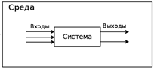

Рисунок 1 – Общая вид модель «Черный ящик»

2.2.1.2 Модель «Состава системы»

Основной задачей данной модели является описание внутренней структуры системы, не имея связей между ее сущностями и дополнительно, отображая иерархию вложенности между ними. Общий вид и пример данной модели представлен на рисунке 2.

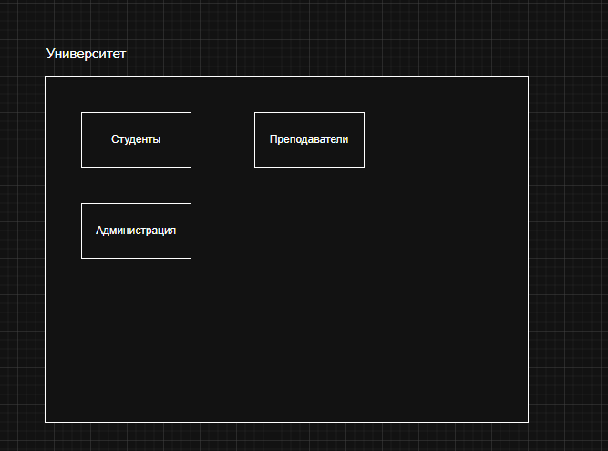

Рисунок 2 – Общие пример модели «Состава системы»

2.2.1.3 Структурная модель

Структурная модель является основной из основных моделей, которая используется для описания информационной системы. Общий вид данной модели предствляет из себя набор фигур или таблиц, каждая из которых описывает определенную сущность и в совокупности, за счет связей, являются описанием определенной области жизни или же предметной области. Одним из представлений струтурной модели является ER-диаграмма, которая описывает определенные сущности в виде таблиц, имеющие логическую и строгую структуру. Связи между сущностями осуществляются за счет организации первичных ключей (уникальный идентификатор записи) и внешних ключей, которые содержат в себе информацию первичного ключа. Общий пример структурной модели, в виде ER – диаграмы, представлен на рисунке 3.

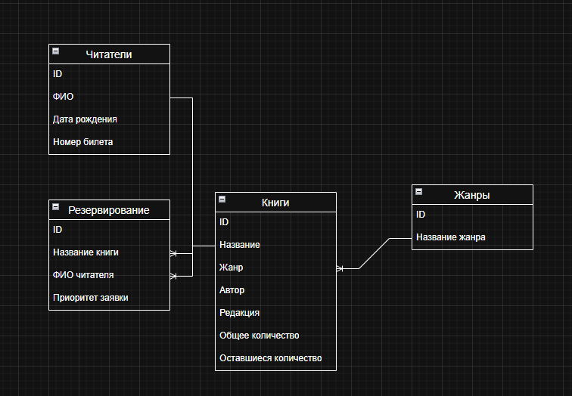

Рисунок 3 – Пример структурной модели

2.2.2 Архитектуры информационных систем

В современном мире информационные системы играют ключевую роль в обеспечении эффективности и конкурентоспособности организаций. Они позволяют автоматизировать бизнес-процессы, оптимизировать работу с данными и предоставлять пользователям необходимые услуги. Одной из важнейших составляющих информационных систем является их архитектура, которая определяет структуру, компоненты и взаимодействие между ними.

Архитектура приложения – это некоторый способ описания самого приложения, его компонентов и их взаимодействия между собой. Архитектура описывает способы взаимодействия, передачу и обработку данных между различными модулями приложения. Цель, которая стоит перед построением архитектуры приложения, являтся обеспечения необходимой производительности работы самого приложения, возможности его расширения и удобности в чтении исходного кода программы. В случае, если архитектура приложения составлена верно – программа будет иметь необходимый уровень производительности и более облегченную возможность добавления нового функционала в приложение.

При построении самой архитектуры выделяют несколько основных принципов:

* Четкое делегирование ответственности: каждый компонент приложения имеет определенную область действия и обязанностей, которые он должен выполнять.
* Наличие модульности: приложение должно состоять из отдельных модулей (файлов), совокупность которых и является самим приложением.
* Составление и применение архитектурных шаблонов: в системе имееются шаблоны, которые применяюся для решения типовых проблем и организуют программу более эффективно.
* Инкапсуляция: приложение имеет сокрытие деталей, которые обеспечивают необходимый уровень взаимодействия между модулями и предотвращения критических ситуаций в работе программы.
* Расширяемость: построенная архитектура должна иметь возможность быстрого добавления нового функционала, без использования большего количества кода.
* Разделение на уровни представления: за счет данного разделения у общей команды должно быть общее представление о фукциях каждого модуля, которое позволяет упорядочить сам код и облегчить их использование.

2.2.2.1 Архитектура «Клиент – сервер»

Клиент-серверная архитектура является одной из самых популярных и широко используемых в информационных системах. Она основана на разделении функций между клиентом и сервером, что позволяет обеспечить эффективное взаимодействие между пользователями и серверами, а также упростить разработку и поддержку системы.

Основные компоненты клиент-серверной архитектуры:

* Клиент: это программа или устройство, которое отправляет запросы к серверу и обрабатывает полученные данные. Клиенты могут быть представлены в виде веб-браузеров, мобильных приложений, настольных программ и т. д.
* Сервер: это компьютер или группа компьютеров, которые обрабатывают запросы от клиентов и предоставляют им необходимые данные или услуги. Серверы могут выполнять различные функции, такие как хранение данных, обработка запросов, управление бизнес-логикой и т. п.

Преимущества клиент-серверной архитектуры:

* Централизованное управление данными: все данные хранятся на сервере, что упрощает их управление и обеспечение целостности.
* Масштабируемость: при необходимости можно добавить дополнительные серверы или клиенты, чтобы увеличить производительность системы.
* Удобство обновления и поддержки: изменения в системе можно внести на сервере, и они автоматически будут доступны всем клиентам.
* Недостатки клиент-серверной архитектуры:
* Зависимость от сервера: если сервер выходит из строя, то клиенты не смогут получить доступ к данным или услугам.
* Необходимость обеспечения безопасности: данные, передаваемые между клиентом и сервером, могут быть перехвачены или изменены злоумышленниками.

2.2.2.2 Многослойная архитектура

Многослойная архитектура (или n-tier архитектура) является более сложной и гибкой, чем клиент-серверная. Она предполагает разделение системы на несколько слоёв, каждый из которых выполняет определённые функции. Это позволяет добиться более высокой модульности, масштабируемости и удобства поддержки системы.

Основные слои многослойной архитектуры:

* Presentation layer (уровень представления): отвечает за взаимодействие с пользователем, отображение данных и обработку ввода.
* Business logic layer (уровень бизнес-логики): содержит алгоритмы и правила, которые определяют поведение системы и обработку данных.
* Data access layer (уровень доступа к данным): обеспечивает взаимодействие с базой данных или другими источниками данных.

Количество слоёв и их функции могут варьироваться в зависимости от конкретной системы и её требований.

Преимущества многослойной архитектуры:

* Модульность: каждый слой можно разрабатывать, тестировать и поддерживать независимо от других слоёв.
* Масштабируемость: при необходимости можно добавить новые слои или изменить существующие, чтобы улучшить производительность или функциональность системы.
* Удобство повторного использования кода: код, написанный для одного слоя, можно использовать в других проектах или системах.

Недостатки многослойной архитектуры:

* Сложность разработки и настройки: требуется больше времени и усилий для проектирования и реализации многослойной архитектуры.
* Увеличение overhead (накладных расходов): взаимодействие между слоями может привести к дополнительным затратам на обработку запросов и передачу данных.

3 Анализ предметной области и постановка задачи

3.1 Описание предметной области

Государственное бюджетное профессиональное образовательное учреждение «Нижегородский автомеханический техникум» является образовательным учреждением, основанный при министрестве образования и науки Нижегородской области и включенный в федеральную программу «Профессионалитет», которая направлена на практико-ориентированный подход при обучении. Данный проект позволяет за счет современных методов обучения и оборудования получить специальность, которая востребована на производствах страны и дополнительно, получить опыт применения теоритических знаний совместно с формированием практических навыков.

Сам же техникум выпускает специалистов, которые связаны с областью машиностроения и главным партнером которого является «Горьковский автомобильный завод». В виду наличия данного партнера - у студентов и самого образовательного процесса имеется возможность получения практических навыков по своей специальности и более углубленного изучения работы сферы производства.

За счет множества направлений, по которым происходит обучение, образовательное учреждение имеет определенную структуру, которая позволяет эффективно организовывать как учебный, так и рабочий процесс. В структуре данного техникума можно выделить следующие составляющие:

* Администрация.
* Учебная часть.
* Отдел практик.
* Воспитательный отдел.
* Бухгалтерия.
* Хозяйственный отдел.

За счет общей известности образовательного учреждения и востребованности ег о направлениий обучения – в техникуме присуствует множество компьютерного обордования, которое предназначено для облегчения ведения учебного процесса, упрощения рабочих процессов и обучения самих студентов. В виду многообразия оборудования, в техникуме имеются технические специалисты, одной из задач которых является поддержка всего оборудования внутри учреждения и ведения его учета. Учет компьютерного оборудования, на момент проходения производственной практики, осуществлялся за счет использования программы для взаимодействия с электронными таблицами – Microsoft Excel. В данной програме учет компьютерного оборудования ввелся по кабинетам и содержал описание основных характеристик оборудования, находящиеся в данном кабинете.

Актуальность данного дипломного проекта обуславливается созданием возможности, при которой доступ к данным будет осуществляться удаленно через централизованное приложение, позволяющеее хранить минимальное количество экземпляров базы данных. Также, данный проект позволит автоматизировать процесс формирования и учета заявок на устранения неподалок с оборудованием, что повысит общую открытость и производительность работы ее сотрудников.

Целью дипломного проекта является разрабокта приложения для учета компьютерного оборудования ГБПОУ «НАМТ»

Задачами дипломного проекта является:

* Изучить способы организации и учета оборудования внутри учебного учреждения.
* Выявить недочеты используемого способа учета.
* Спроектировать и разработать базу данных приложения, на основе имеющихся сущностей в учебном учреждении.
* Спроектировать дизайн пользовательского интерфейса приложения
* Разработать пользовательский интерфейс.
* Спроектировать и разработать основные алгоритмы приложения.
* Осуществить функциональное и нагрузочное тестирование приложения.

3.2 Техническое задание

3.2.1 Основание для разработки

Основанием для разработки является задание на дипломный проект.

Название разработки – «Разработки приложения для учета компьютерного оборудования ГБПОУ «НАМТ»

3.2.2 Назначение разработки

Данное приложение предназначено для:

* Автоматизации учета компьютерного оборудования в виде персональных компьютеров, принтеров, сканеров, проекторов и мониторов, в ГБПОУ «НАМТ».
* Управления заявками, связанные с устранением неполадок оборудования и созданные через Telegram-бота.
* Контроля статуса и учета заявок на устранение.

3.2.3 Требования к программе

3.2.3.1 Требования к функциональным характеристикам

К функциональным требованиям приложения должны входить такие функции как:

* Регистрация: приложение должно позволять администраторам учебного учреждения регистрироваться в приложении, осущестляя прикрепление созданной учетной записи к MAC адресу устройства. Данный алгоритм позволит фиксировать устройства, с которых была осуществлена регистрация и предотвратить множественное хранение однотипных учетных записей.
* Сброс пароля: в случае невозможности ввести соответствующий пароль от учетной записи – приложение должно иметь алгоритм сброса пароля, который позволит создать новый пароль для данной учетной записи, при условии подтверждения того, что данные действия осуществляются администратором.
* Идентификация администраторов: приложение должно иметь возможность входа в соответствующую учетную запись администратора с предоставлением необходимого для выполнения задачи функционала.
* Взаимодействие с данными: разработанное приложение должно иметь возможность удаленного просмотра, добавления, удаления и изменения данных, в разработанной базе данных, сущности которой позволяют вести учет оборудования и заявок на устранения неполадок с оборудованием.
* Обработка ошибок: в случае возникновения ошибок, сбоев при работе самого приложения – оно должно иметь возможность уведомления пользователя о совершении неправильных действий, возникновении непредвиденных ошибок, при которых программа не должна критически завершать свою работу и осуществлять ее обработку.

3.2.3.2 Требования к надежности

Приложение должно соблюдать такие требования надежности, как:

* Ведение логов работы приложения и бота: все действия, совершаемые пользователями внутри самого приложения, должны фиксироваться и в случае возникновения ошибки – также быть записаны в логах работы для дальнейшего анализа и устранения ошибок.
* Валидация вводимых данных: при работе с данными приложение должно осуществлять их проверку на соответствие определенным критериям и в случае их несоответствия – осуществлять предупреждение пользователя об этом.
* Защита от несанкционированного доступа: в приложении должен быть реализован алгоритм разграничения доступа, позволяющий взаимодействовать с данными при наличии соотвествующего аккаунта для приложения.
* Обработка ошибок: при возникновении ошибок или сбоев система должна выводить информативные сообщения и продолжать работу без потери текущего состояния.
* Тестирование: обязательное проведение функционального и нагрузочного тестирования для проверки корректности работы всех модулей системы в условиях интенсивного использования.

3.2.3.3 Требования к составу и параметрам технических средств

Программа должна корректно функционировать на стандартном оборудовании, предусмотренном для эксплуатации в ГБПОУ «НАМТ». Минимальные технические требования:

* Объем оперативной памяти: от 200мб свободного пространства
* Количество ядер процессора: от 1-го активного ядра
* Количество потоков процессора: от 2-ух свободных потоков

3.2.3.4 Требования к информационной и программной совместимости

Приложение должно соответствовать современным стандартам информационной безопасности и быть совместимо с различными операционными системами, такими как Windows, Linux и MacOS. Дополнительно:

* Поддержка стандартов SQL для взаимодействия с базой данных, что позволит обеспечить лёгкую интеграцию с другими информационными системами.
* Использование открытых форматов данных для обеспечения возможности миграции или обновления системы без потери информации.

3.2.3.5 Требования к транспортированию и хранению

Система должна гарантировать безопасное транспортирование и хранение данных, реализуя следующие меры:

* Хеширование данных: при передаче и хранении данных использовать современные алгоритмы хеширования, что предотвратит несанкционированный доступ и получения конфеденциальной информации.
* Хранений копий: хранение экземпляров базы данных для работы приложения и ее резервные копии должны быть размезены на удаленном сервере, имеющий возможность разграничения доступа.

3.2.3.6 Специальные требования

Дополнительные требования к системе включают:

* Удобство пользовательского интерфейса: интуитивно понятный и адаптивный интерфейс, обеспечивающий быстрый доступ к необходимым функциям даже для пользователей с минимальной компьютерной грамотностью.
* Масштабируемость: возможность расширения функциональности и увеличения объёма базы данных без значительного снижения производительности системы.
* Безопасность доступа: реализация разграничения прав доступа для различных категорий пользователей (администраторы, операторы, кассиры), а также двухфакторная аутентификация для критически важных операций.
* Оформление исходного кода: исходный код приложения должен содержать в себе комментарии, описывающие назначение определенного блока или же сложного для понимания фрагмента.
* Модульность: приложение должно состоять из определенного количества модулей, способные взаимодействовать между собой, выполняющие определенный функционал и в общем составляющие саму систему.

3.2.4 Требования к программной документации

Документация должна быть подготовлена в полном объёме и включать следующие разделы:

* Руководство пользователя: подробное описание работы с системой, порядок выполнения основных операций, примеры типовых сценариев использования и рекомендации по устранению возможных ошибок.
* Руководство по установке и эксплуатации: пошаговые инструкции по установке, настройке и обновлению системы, а также рекомендации по техническому обслуживанию оборудования.
* Техническое описание: детальное описание архитектуры базы данных, схемы взаимодействия компонентов системы, алгоритмы работы основных модулей и принципы обеспечения безопасности данных.

3.3 Выбор платформы и технологий для реализации

Для реализации дипломного проекты были выбраны такие технологии и платформы:

* python: это высокоуровневый язык программирования, отличающийся эффективностью, простотой и универсальностью использования. Он широко применяется в разработке веб-приложений и прикладного программного обеспечения, а также в машинном обучении и обработке больших данных.
* среда разработки Visual Studio Code: является редактором исходного кода, разработанный Microsoft для Windows, Linux и macOS, имеющий множество дополнений для автоматизации работы и множественную поддержку языков.
* flet: графическая python библиотека, наследуемая от библиотеки flutter и упрощающая разработку графического интерфейса, не имея понижения в качестве элементов и производительности. Также, данная библиотека является кроссплатформенной и асинхронной;
* aiogram; асинхронная python библиотека, используемая для инициализации бота, за счет сгенерированного токена и разработки обработчиков событий;
* logging: python библиотека, используемая для ведения логов работы самого приложения и бота, с целью проведения отчетности работы или же анализа выявившиеся ошибки;
* os: python библиотека, используемая для проверки существования конфигурационных файлов программы и осуществления дальнейшего логического разветвления работы;
* hashlib: python библиотека, содержащая множество функций для шифрования данных, на основе разных методов и стандартов работы;
* database_simple: самостоятельно созданная библиотека, позволяющая взаимодействовать с базами данных postgresql и sqllite, дополнительно имея интеграцию с фреймворком flet для создания таблиц и управления ими.
* pandas: библитека, имеющая собственную реализацию массивов и позволяющая обрабатывать огромное количество информации. Дополнительно, данная библитека позволяет читать определенное количество форматов файлов и преобразовывать полученные данные в пользовательски удобный формат.
* Базы данных «PostgreSQL»: объектно-реляционная СУБД с открытым исходным кодом, которая обладает уникальными возможностями для сложных проектов. Данная базы данных имеет такие преимущества, как: расширенные возможности SQL; масштабируемость и расширяемость баз данных; производительность и готовность к высоким нагрузкам; имеет открытый исходный код.

4 Проектирование информационной системы

4.1 Логическая структура системы

Логическая структура разрабатываемой системы состоит из следующих сущностей:

* Кабинеты: содержит номер кабинетов образовательного учреждения.
* Статус оборудования: содержит наименования статусов, в которых может находится само оборудование.
* Категории оборудования (ID, Наименование категории): содержит категории оборудования, используемые в образовательном учреждении.
* Заявки на устранение неполадок: содержит общий список заявок, сформированные сотрудниками учреждения, через разработанного бота.
* Оборудование: содержит общий список оборудование, которое находится в распоряжении образовательного учреждения.
* Администраторы: содержит основные данные о зарегистрированных технических специалистах техникума.
* Пользователи: содержит списко пользователей, которые начали диалог с разработанным Telegram ботом.

Общая логическая структура, ее связи и сущности представлены в ER-диаграмме, на рисунке 4.

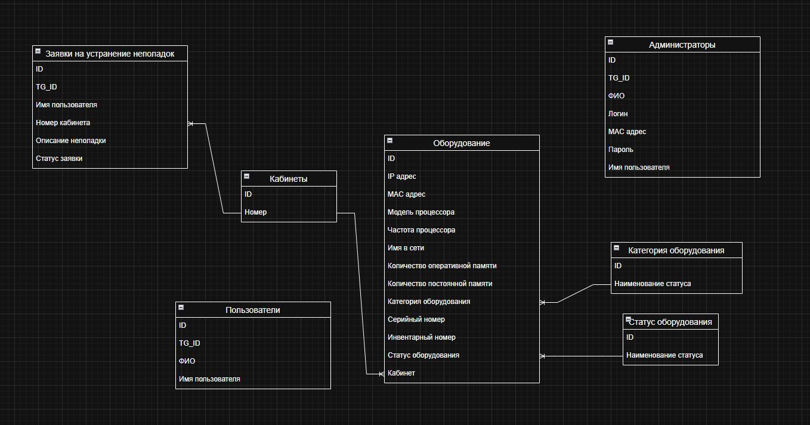

Рисунок 4 – ER диаграмма логической структуры системы

4.2 Физическая структура системы

Спроектированная структура системы была разработана на основе языка запросов SQL и хранящиеся под управлением объектно-реляционной СУБД «PostgreSQL». Спроектированная база данных имеет подобную описание:

* Название базы данных: AdminInfo.
* Содержит 7 таблиц, описываемые в логической структуре:
  + Administrators.
  + Cabinets.
  + Equipment.
  + Equipment_Category.
  + Equipment_Status.
  + Repair_Request.
  + Users.

В состав базы данных входит дополнительные 7 разработанных последовательностей для каждой таблицы:

* cab_seqL: последовательность для таблицы «Кабинеты»;
* eqStat_seq: последовательность для таблицы «Статус оборудования»;
* eqCat_seq: последовательность для таблицы «Категория оборудования»;
* req_seq: последовательность для таблицы «Заявки на устранение неполадок»;
* equ_seq: последовательность для таблицы «Оборудование»;
* adm_seq: последовательность для таблицы «Администраторы»;
* usr_seq: последовательность для таблицы «Пользователи»;

Структура разработанных сущносностей базы данных представлена в таблицах 1-7.

Таблица 1 – Структура таблицы «Кабинеты»

|  |  |
| --- | --- |
| Наименование столбца | Тип данных |
| ID | INTEGER NOT NULL DEFAULT nextval('cab_seq') |
| Name | VARCHAR PRIMARY KEY |

Таблица 2 – Структура таблицы «Статус оборудования»

|  |  |
| --- | --- |
| Наименование столбца | Тип данных |
| ID | INTEGER NOT NULL DEFAULT nextval(eqStat_seq) |
| Status_Name | VARCHAR PRIMARY KEY |

Таблица 3 – Структура таблицы «Категория оборудования»

|  |  |
| --- | --- |
| Наименование столбца | Тип данных |
| ID | INTEGER NOT NULL DEFAULT nextval(eqStat_seq) |
| Status_Name | VARCHAR PRIMARY KEY |

Таблица 4 – Структура таблицы «Заявки на устранение неполадок»

|  |  |
| --- | --- |
| Наименование столбца | Тип данных |
| ID | INTEGER NOT NULL DEFAULT nextval(req_seq) |
| Request_Number | VARCHAR PRIMARY KEY |
| TG_ID | INTEGER |
| TG_Username | VARCHAR |
| Cabinet_Number | VARCHAR REFERENCES Cabinets (Number) |
| Request_Description | VARCHAR |
| Request_Status | VARCHAR |

Таблица 5 – Структура таблицы «Оборудование»

|  |  |
| --- | --- |
| Наименование столбца | Тип данных |
| ID | INTEGER NOT NULL DEFAULT nextval(equ_seq) |
| Name | VARCHAR PRIMARY KEY |
| IP_Address | VARCHAR |
| MAC_Address | VARCHAR |
| CPU_Model | VARCHAR |
| Продолжение таблицы 5 |  |
| CPU_Frequency | VARCHAR |
| Network_Name | VARCHAR |
| RAM | INTEGER |
| HDD | INTEGER |
| Equipment_Category | VARCHAR REFERENCES Equipment_Category (Category_Name) |
| Serial_Number | VARCHAR |
| Invetory_Number | VARCHAR |
| Equipment_Status | VARCHAR REFERENCES Equipment_Status (Status_Name) |
| Cabinet_Number | VARCHAR REFERENCES Cabinets (Number) |

Таблица 6 – Структура таблицы «Администраторы»

|  |  |
| --- | --- |
| Наименование столбца | Тип данных |
| ID | INTEGER NOT NULL DEFAULT nextval(adm_seq) |
| FSL | VARCHAR |
| Login | VARCHAR PRIMARY KEY |
| Mac_Address | VARCHAR |
| Password | VARCHAR |
| TG_Username | VARCHAR |

Таблица 7 – Структура таблицы «Пользователи»

|  |  |
| --- | --- |
| Наименование столбца | Тип данных |
| ID | INTEGER NOT NULL DEFAULT nextval(usr_seq) |
| TG_ID | VARCHAR |
| Username | VARCHAR |
| FSL | VARCHAR |

4.3 Разработка форм

Для разработки дипломного проекта и приложения в целом осуществлалась разработка дизайна приложения, с целью дальнейшего построения графического интерфейса, используя библиотеку «Flet». Дизайн приложения состоит из таких страниц как:

* Стартовая страница.
* Страница регистрации.
* Страница «Забыли пароль».
* Главная страница.
* Общий макет для страниц соотвестующих таблиц.

Стартовая страница является первоначальной, которая отображается при запуске приложения. Дизайн стартовой страницы представлен на рисунке 5. Стартовая страница состоит из таких элементов управления, как:

* Текстовое поле для ввода логина.
* Текстовое поле для ввода пароля.
* Кнопка для входа в учетную запись.
* Кнопка для перехода на страницу «Забыли пароль».
* Кнопка для перехода на страницу «Регистрация».

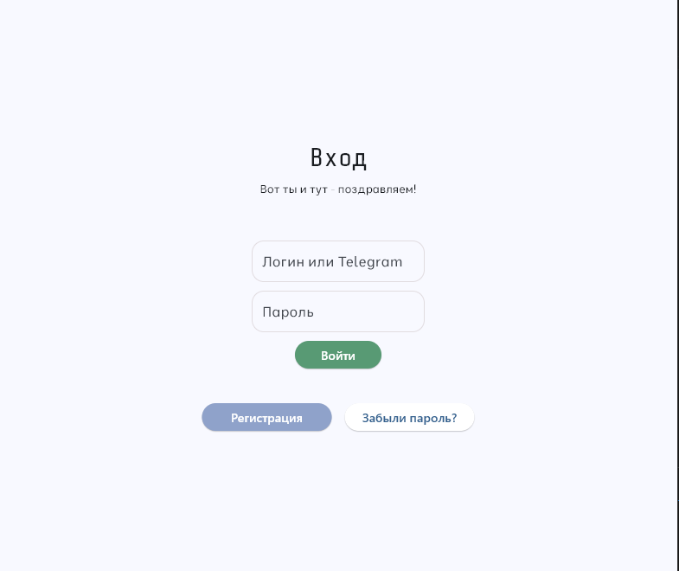

Рисунок 5 – Дизайн стартовой страницы

Общее назначение страницы «Регистрация» заключается в создании учетной записи администратора, которая будет прикриплена к данному устройству. Дизайн страницы «Регистрация» представлен на рисунке 6. Данная страница состоит из таких элементов управления, как:

* Две текстовых заголока для описания страницы.
* Текстовое поле для ввода ФИО администратора.
* Текстовое поле для ввода логина.
* Текстовое поле для ввода имя пользователя Telegram.
* Текстовое поле для ввода и кнопка для генерации пароля.
* Кнопка для регистрации учетной записи.
* Кнопка для возвращения на стартовую страницу.

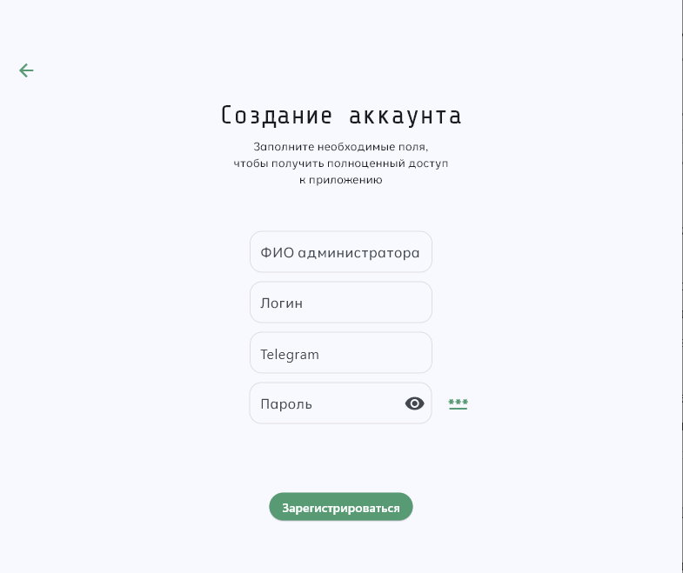

Рисунок 6 – Дизайн страницы «Регистрация»

Страница «Забыли пароль» имеет алгоритм, позволяющий сбросить текущий пароль администратора, в зависимости от регистрированного имени пользователя в Telegram. Дизайн страницы «Забыли пароль» представлен на рисунке 7. Данная страница состоит из таких элементов управления, как:

* Два текстовых заголовка для описания общего назначения данной страницы.
* Кнопка для перехода в Telegram бота, для активации сценария сброса пароля.
* Кнопка для возвращения на стартовую страницу.

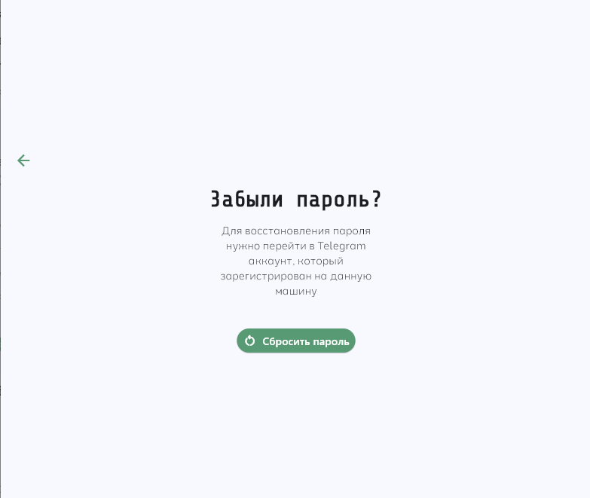

Рисунок 7 – Дизайн страницы «Забыли пароль»

Главная страница совмещает в себе элементы управления, за счет которых пользователь имеет возможность перехода на страницы соотвествующих таблиц. Дизайн страницы «Забыли пароль» представлен на рисунке 8. Данная страница состоит из таких элементов управления, как:

* Спроектированное изображение для главного меню
* Текстовый заголовок, характеризующий образовательное учреждение
* Кнопка для открытия страницы «Заявки»
* Кнопка для открытия страницы «Оборудование»
* Кнопка для открытия страницы «Кабинеты»
* Кнопка для открытия страницы «Статус оборудования»
* Кнопка для открытия страницы «Категория оборудования»
* Кнопка для открытия страницы «Администраторы»

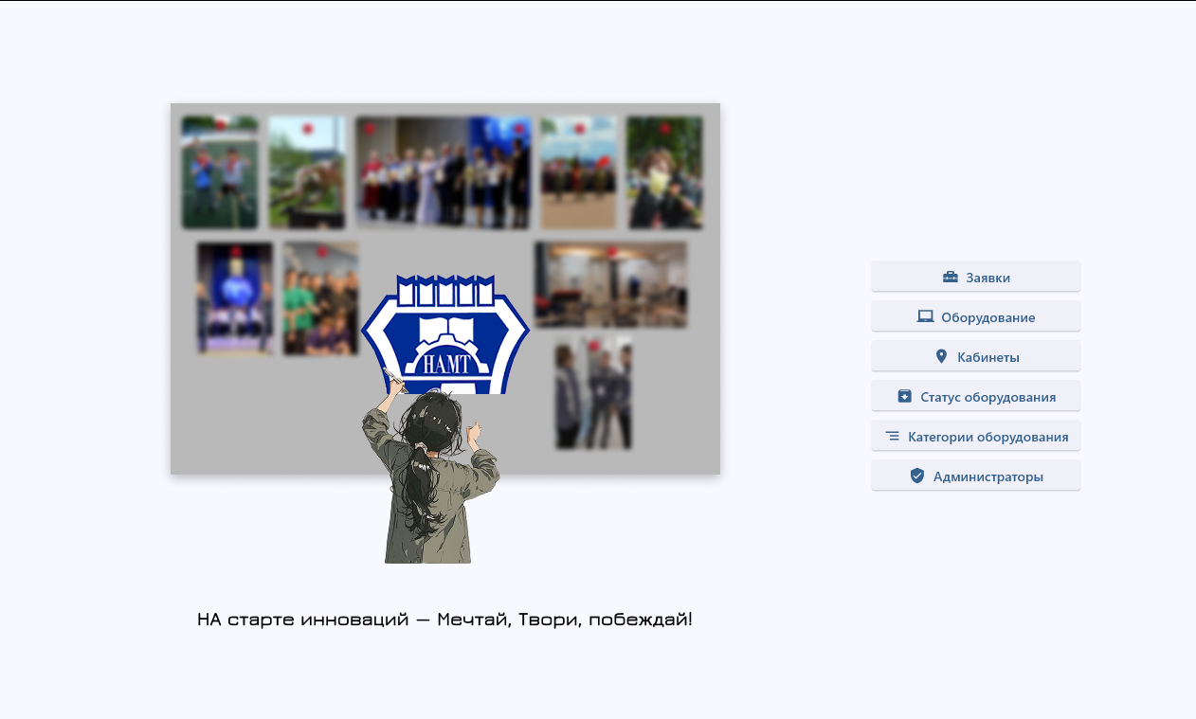

Рисунок 8 – Дизайн главной страницы

Страницы таблиц предназначены для взаимодействия с данным соответствующих таблиц из разработанной базы данных. Шаблонные дизайны данной категории страниц представлены на рисунке 9-10. Данные страницы состоях из таких элементов управления, как:

* Раскрывающиеся кнопка «Функции», сочетающая в себе дополнительные элементы управления в виде: удаление все записей, переключения режима таблицы (изменение и просмотр).
* Сгенерированная таблица, вмещающая в себя записи из соответсвующей базы данных.
* Текстовые заголовок, обозначающий и отображающиеся при отсутствии данных в конкретной таблице.

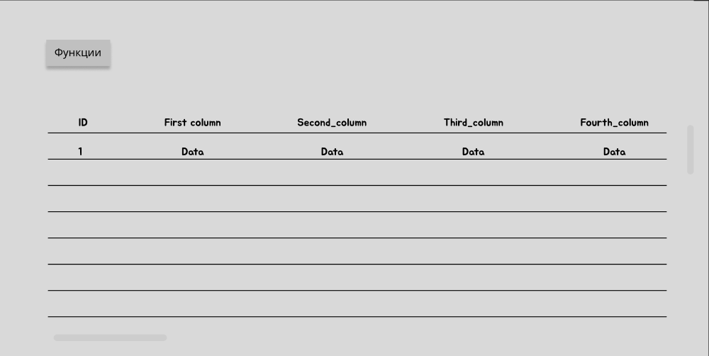

Рисунок 9 – Шаблонный дизайн сгенерированной таблицы



Рисунок 10 – Шаблонный дизайн пустой таблицы

4.4 Тестирование и отладка

Тестирование призвано гарантировать соответствие функциональных и нефункциональных требований, проверить стабильность работы под нагрузкой и обеспечить своевременное обнаружение и исправление ошибок.

4.4.1 Виды тестирования

В ходе разработки проекта осуществлялись такие виды тестирования, как:

* Интеграционное тестирование
* Функциональное тестирование графического интерфейса
* Нагрузочное тестирование

4.4.1.1 Интеграционное тестирование

В ходе интеграционного тестирования проводилась проверка связки всех компонентов, а именно:

* Регистрация администраторов: flet клиент осуществляет запись в таблицу «Администраторы» и привязку MAC адреса устройства к данной учетной записи.
* Аутентификация: проверка сценариев неправильного ввода данных, отсуствия учетной записи и сам вход в существующий аккаунт.
* Создание и обработка заявок через Telegram-бот: регистрация пользователей при первом контакте с ботом, поэтапное оформление заявки и изменение ФИО. Во flet клиенте администратор должен видеть сформированную заявку и иметь возможность взаимодействовать с ней.
* Интеграция с Excel файлами: в ходе тестирования осуществлялась подгрузка данных об оборудовании в базу данных, предоствленные в формате excel.
* Формирование таблиц и взаимодействия с ними: flet клиент осуществляет запрос в базу данных для выборки данных из определенной таблицы и формирует класс «DataTable», который должен быть отображен на странице клиента и позволять взаимодействовать с его данными (удаление, добавление и изменение).

4.4.1.2 Функциональное тестирование

В ходе функционального тестирования проводилась проверка правильной отрисоки таблиц в клиенте и обработка различных ошибок, связанные с вводом данных. Проводились такие тесты, как:

* Проверка отрисовки стартовой страницы.
* Проверка отрисовки страницы «Регистрация».
* Проверка отрисовки страницы «Забыли пароль».
* Проверка отрисовка главной страницы.
* Проверка отрисовки страниц для каждой отдельной таблицы в базе данных.
* Ввод валиданых, граничных и неправильных значений в текстовое поля для ввода данных, при регистрации и добавлении данных.

4.4.1.3 Нагрузочное тестирование

Нагрузочное тестирование приложения направлено на оценку производительности и выдержки системы, в случае обработки больших объемах данных. В ходе данного тестирования было осуществлено нагрузочное тестирование графического интерфейса, которое обрабатывало и отображало крупный объем данных об оборудовании образовательного учреждения.

4.4.2 Инструменты и методы отладки

В ходе осуществления тестирования клиента и разработанного бота – применялис такие методы и инструменты, как:

* Логирование: за счет импортированного в приложения модуля logging – приложения самостоятельно вело учет действий и ошибок, которые совершает пользователь, записывая их в отдельный файл для дальнейшей возможности их изучения.
* Интерактивная отладка: за счет встроенного модуля, внутри VS Code, редактор позволяет ставить точки останова выполнения программы на определенной строке и отслеживать ход выполнения того или иного алгоритма, взаимоймодействия данных.

4.5 Руководство пользователя

Руководство пользователя - это выдержка из полной документации, предназначенная для эксплуатации программы. Она представляет собой независимый документ для пользователя программы, в котором описывается: что делает программа и как им пользоваться.

«Руководство пользователя» должно содержать всю необходимую для пользователя информацию и должна быть ему понятна без дополнительных материалов (без обращения к другим спецификациям). Следовательно, необходимая для этой инструкции информация переписывается полностью из соответствующих спецификаций.

Чтобы запустить программу, пользователь должен запустить файл с названием «desktop_main.exe», который находится по пути HAMT_BOT/dist/desktop_main. Вид файла представлен на рисунке 11.



Рисунок 11 – Исполняемый файл приложения

После запуска исполняемого файла пользователю откроется стартовое окно для входа в приложение. Стартовая страница отображается на рисунке 12. Стартовая страница имеет такие функции как:

* Функция «Вход в аккаунт администратора».
* Функция «Забыли пароль».
* Функция «Регистрация аккаунта администратора».

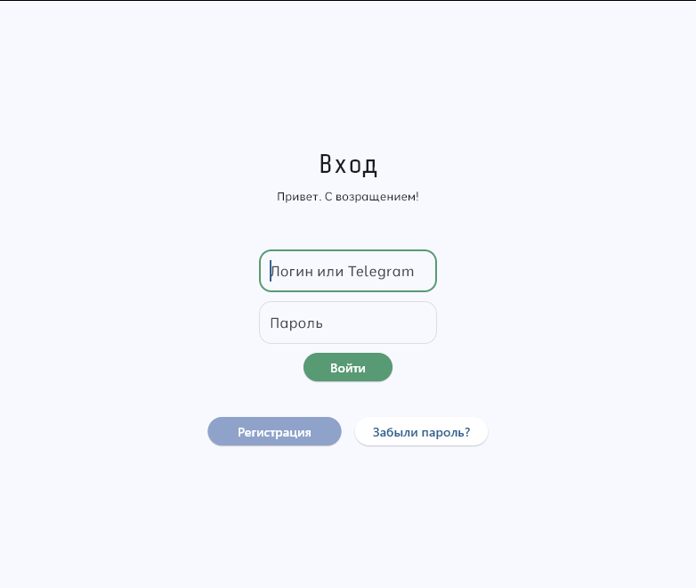

Рисунок 12 – Стартовая страница

При нажатии на кнопку «Регистрация» приложение осуществит перерисовку текущей страницы, осуществляющая регистрацию новых администраторов. Страница регистрации показана рисунке 13.

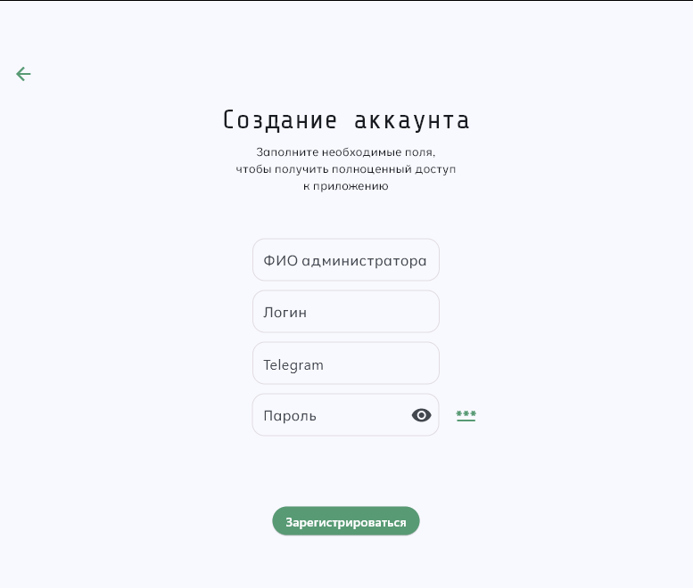

Рисунок 13 – Страница регистрации

Страница регистрации состоит из таких элементов, как:

* Текстовое поле для ввода ФИО администратора.
* Текстовое поле для ввода логина.
* Текстовое поля для ввода имени пользователя Telegram.
* Текстовое поле для ввода и кнопка для генерации пароля администратора.

Приложением предусмотрены случаи неправильного ввода данных для регистрации, добавлении, изменении и удалении данных. Если пользователь оставляет какое-либо поле для ввода пустым или осуществляет ввода неправильных данных – алгоритм проверки полей осуществляет изменение текущего цвета поля на красный, с последующим возращением базового цвета. Примеры неправильного ввода данных при регистрации представлены на рисунках 14,15.

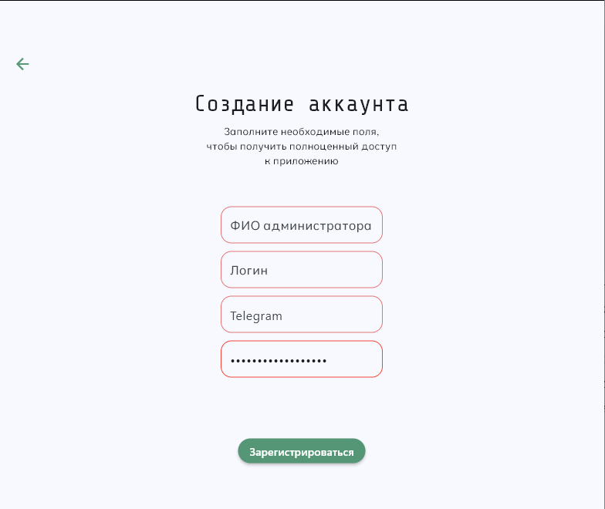

Рисунок 14 – Большинство незаполненных полей

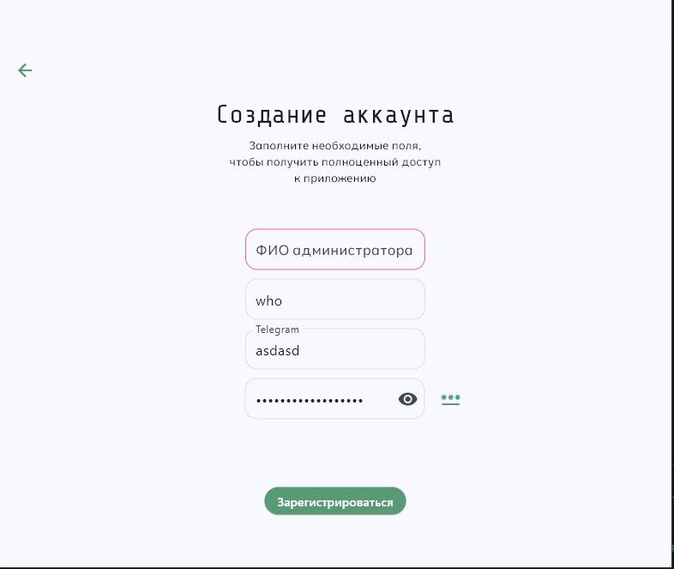

Рисунок 15 – Неправильный ввод данных

На странице входа также предусмотрены случаи неправильного ввода данных при входе в аккаунт. Примеры неправильного ввода данных при входе представлены на рисунках 16,17.

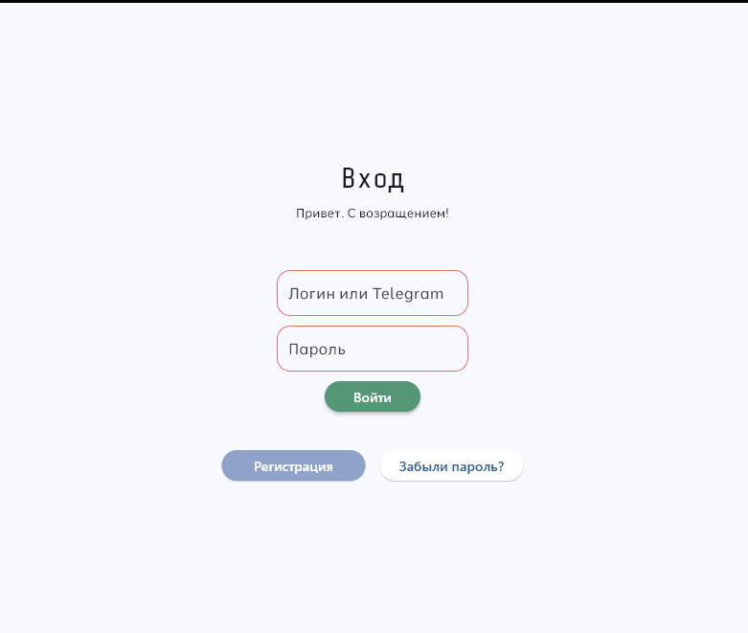

Рисунок 16 – Пустой ввод данных для входа

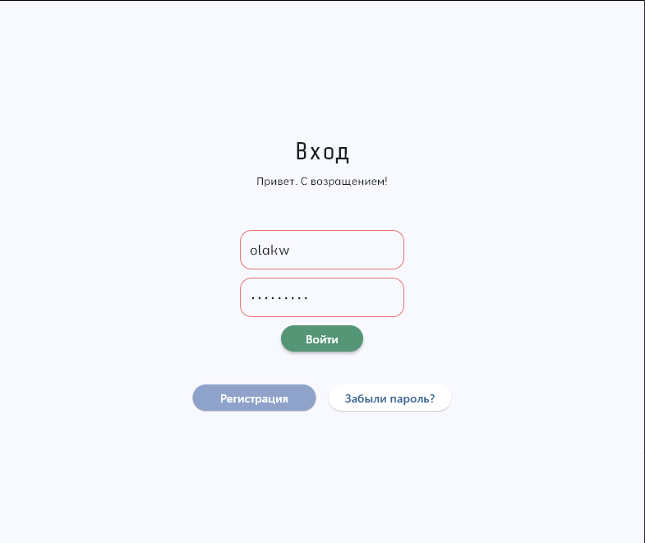

Рисунок 17 – Несоответствие данных при входе

При совпадении данных, которые были введены при входе, в базе данных приложения - программа осуществит открытие главной страницы. Главная страница представлена на рисунке 18.

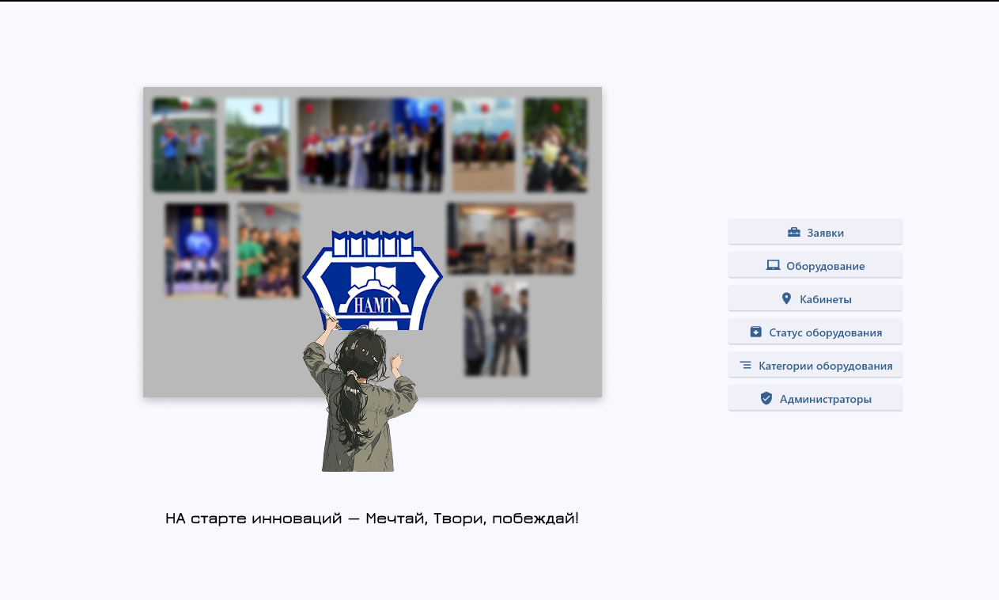

Рисунок 18 – Главное меню

В главном меню представлены такие элементы управления, как:

* Кнопка для перехода на страницу «Заявки».
* Кнопка для перехода на страницу «Оборудование».
* Кнопка для перехода на страницу «Кабинеты».
* Кнопка для перехода на страницу «Статус оборудования».
* Кнопка для перехода на страницу «Категории оборудования».
* Кнопка для перехода на страницу «Администраторы».

При нажатии на кнопку «Заявки» программа осуществит перерисовку страницы, которая позволяет взаимодействовать с данными таблицы «Заявки» базы данных приложения. Страница «Заявки» представлена на рисунке 19.

В случае, если какая-либо таблица не имеет зарегистрированных записей - приложение осуществляется отрисовку текста «На данный момент – таблица является пустой», за места самой таблицы. Шаблонная страница таблицы, не имеющая данных, представлена на рисунке 20.

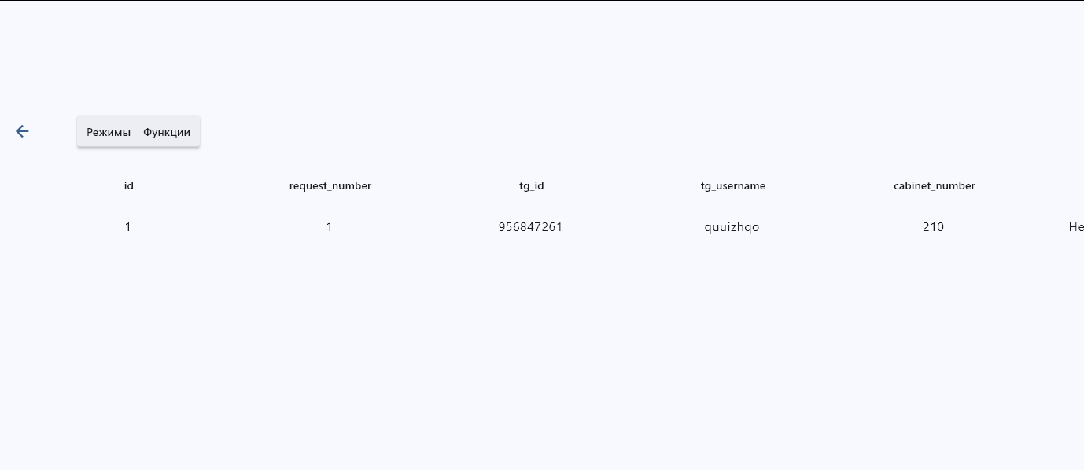

Рисунок 19 – Страница таблицы «Заявки»



Рисунок 20 – Шаблонно пустая страница

При нажатии на кнопку «Оборудование» программа осуществит перерисовку страницы, которая позволяет взаимодействовать с данными таблицы «Оборудование» базы данных приложения. Заполненная страница «Оборудование» представлена на рисунке 21.

Заполненные таблицы ограничены по длине и ширине, что позволяет умешить общее занимаемое ими пространство. В виду данного ограничения, в таблицах предусмотрены функции «Прокрутки» данных по двум осям: вертикали и горизонтали. Общий вид работы данной функции представлен на рисунке 22.

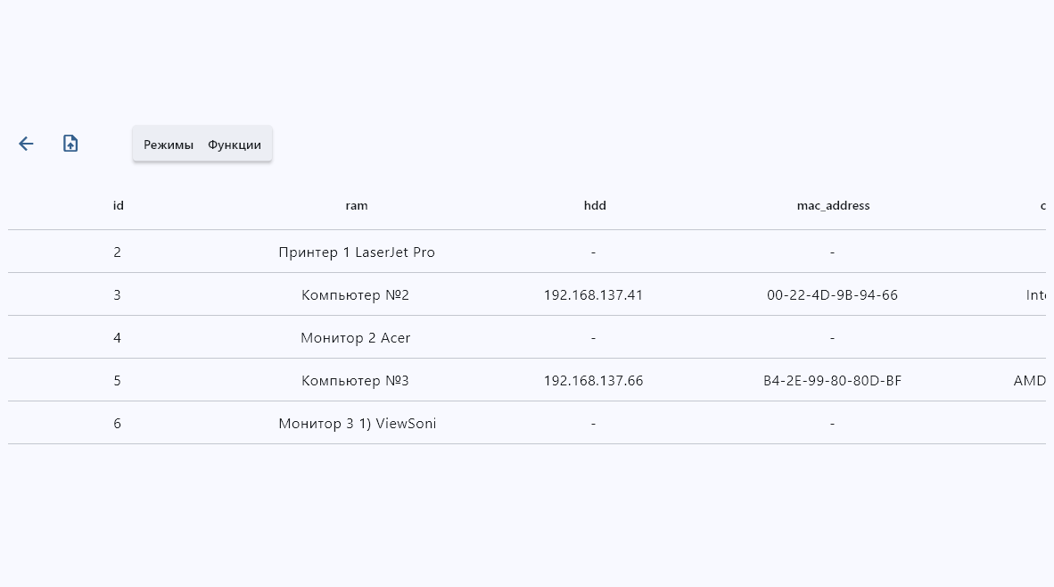

Рисунок 21 – Страница таблицы «Оборудование»

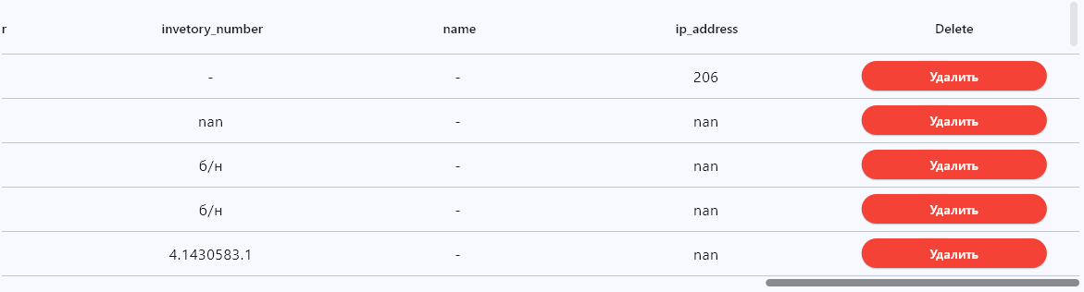

Рисунок 22 – Демонстрация фунции прокрутки таблицы

Находясь на данной странице и наведении на кнопку «Режимы» - программа осуществит раскрытие списка основных режимов на данной странице. Открывшиеся список представлен на рисунке 23. Данный список состоит из таких режимов, как:

* Изменение: осуществляется изменение обработчиков нажатия на ячейки, позволяющая редактировать каждую ячейку отдельно.
* Поиск: осуществляется отрисовка текстового поля для поиска, позволяющее искать соответствующую запись в таблице.

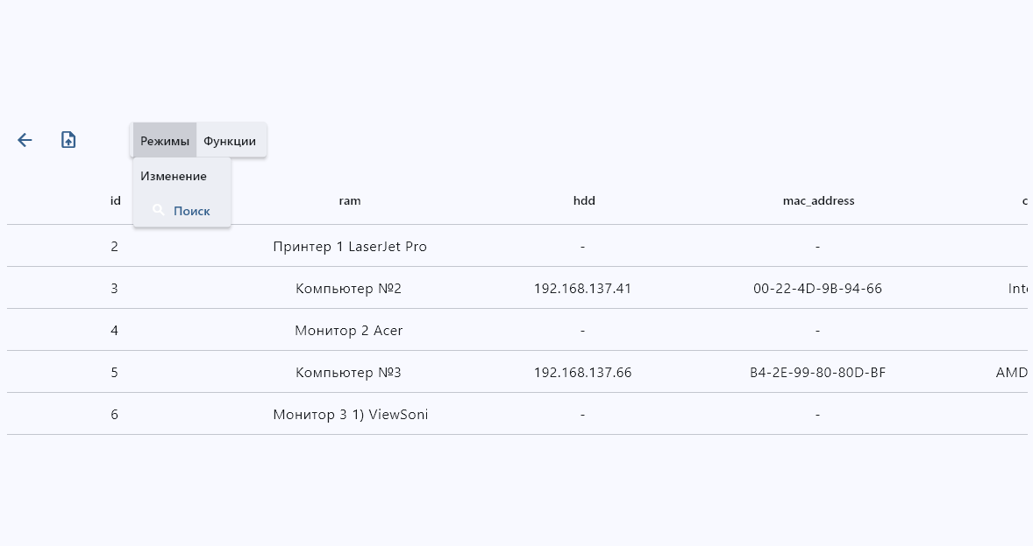

Рисунок 23 – Открывшиеся список «Режимы»

При нажатии на кнопку «Функции» - программа осуществит открытие списка доступных функции. Сам список состоит из таких функций, как:

* Добавление: приложение открывает страницу добавления данных в таблицу «Оборудование»
* Удаление: список, позволяющий удалить все имеющиеся в ней записи

Открывшиеся список «Функции» и «Удаление» представлен на рисунке 24.

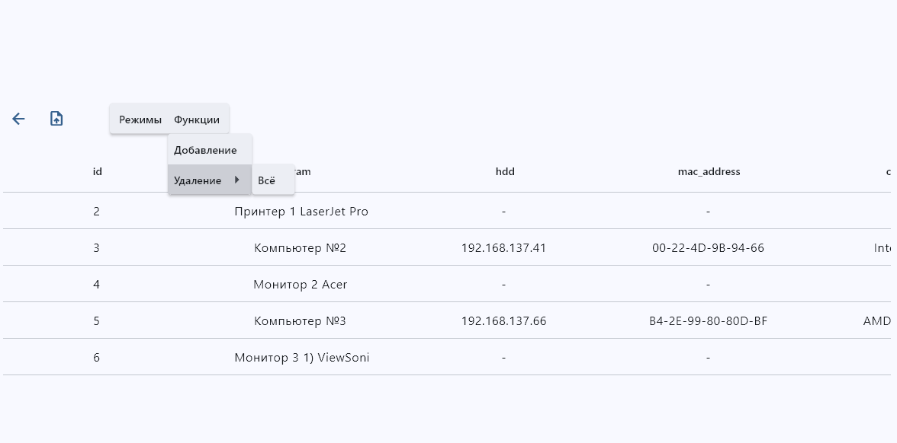

Рисунок 24 – Раскрывшиеся списки «Добавление» и «Удаление»

Страница «Добавление» представлена на рисунке 25. Диалоговое окно «Удаление всех данных» представлено на рисунке 26.

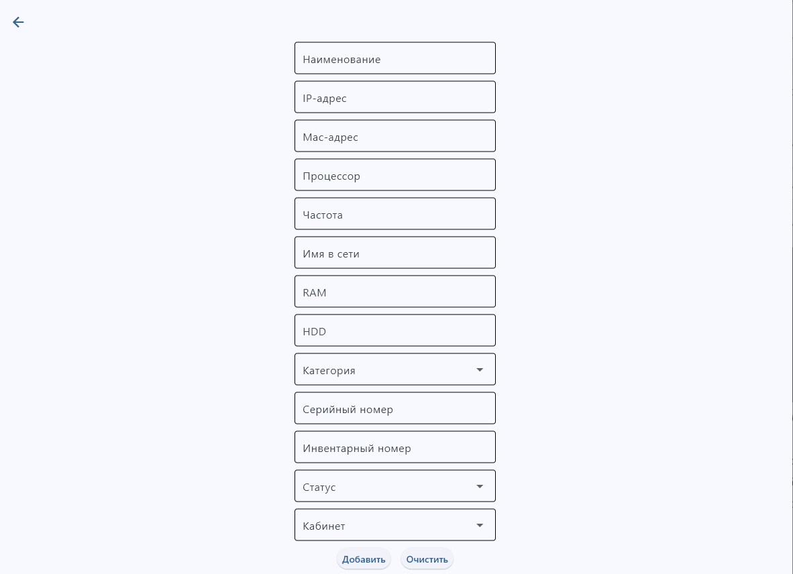

Рисунок 25 – Страница «Добавления» таблицы «Оборудование»

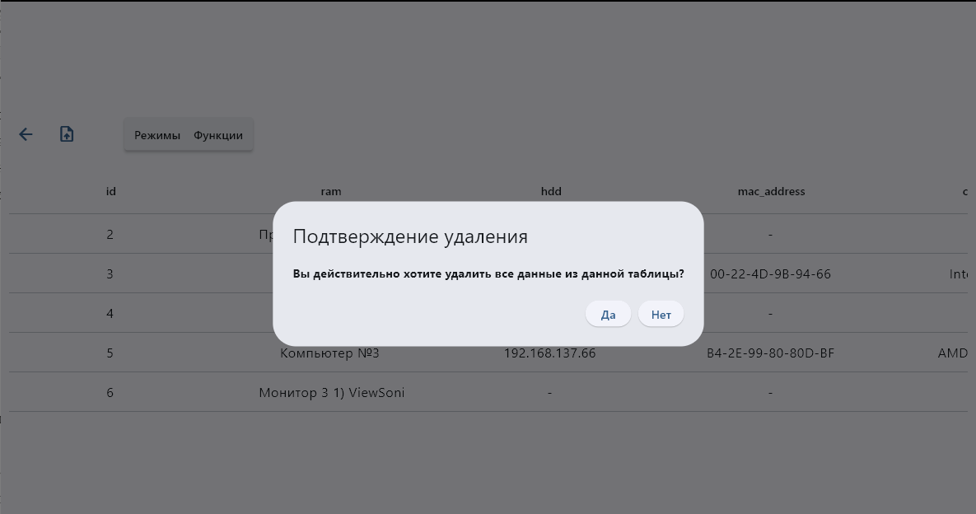

Рисунок 26 – Диалоговое окно «Удаление данных» таблицы «Оборудование»

Сами же записи имеют внутри себя кнопку, нажатие которой активирует алгоритм удаления конкретной записи, в которой он находится. Общий вид кнопок представле на рисунке 27.

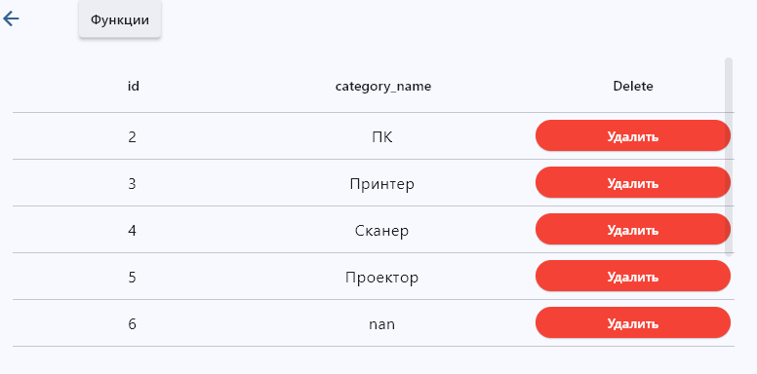

Рисунок 27 – Общий вид кнопок «Удаления» для конкретной записи

При нажатии на данную кнопку произойдет удаление выбранной записи и в случае успешного удаления – открытие диалгового окна, уведомляющий об этом. Пример диалогового окна при удалении показан на рисунке 28.

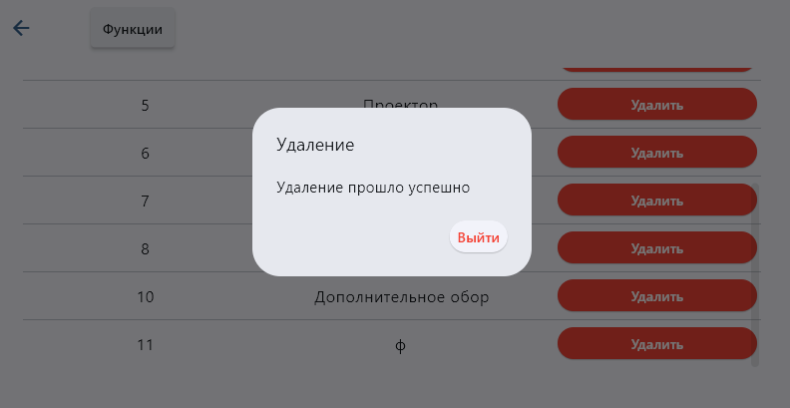

Рисунок 28 – Диалговое окно «Успешное удаление записи»

При нажатии на кнопку «Изменение», списка «Функции» - программа осуществит отображение диалогового окна с подгрузкой данных из выбранной ячейки. Общий принцип работы изменения данных выбранной ячейки записи является шаблонным для всех таблиц приложения. При изменении подгруженных данных в текстовом поле и нажатии на кнопку «Изменить» - алгоритм осуществит изменение выбранной ячейки и обновит таблицу.

Диалоговое окно изменения представлено на рисунке 29. Пример изменения данных представлен на рисунках 30.

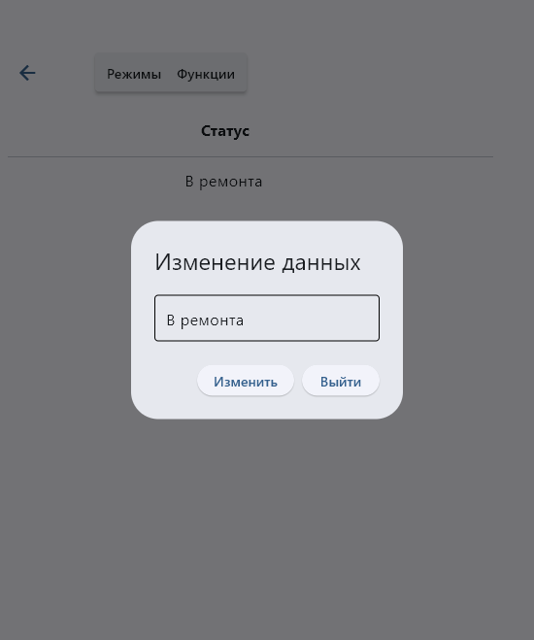

Рисунок 29 – Диалоговое окно изменения данных

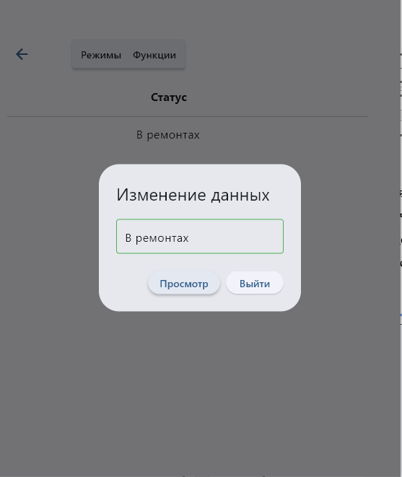

Рисунок 30 – Успешное изменение записи таблицы

При нажатии на кнопку «Кабинеты» программа осуществит перерисовку страницы, которая позволяет взаимодействовать с данными таблицы «Кабинеты» базы данных приложения. Страница «Кабинеты» представлена на рисунке 31.

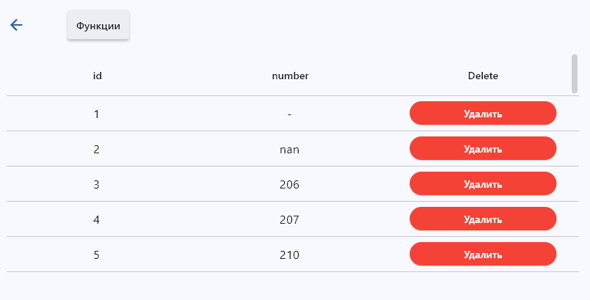

Рисунок 31 – Страница «Кабинеты»

При нажатии кнопки «Добавление», используя открывшиеся список «Функции» - приложение осуществит отображение диалогового окна, позволяющее добавить новый кабинет в таблицу. Диалоговое окно добавления данных страницы «Кабинеты» представлено на рисунке 32. Пример успешного добавление записи представлен на рисунке 33. Функционал данного диалогового окна является общим для всех таблиц, представленных в приложении, исключая таблицу «Оборудование» и «Заявки».

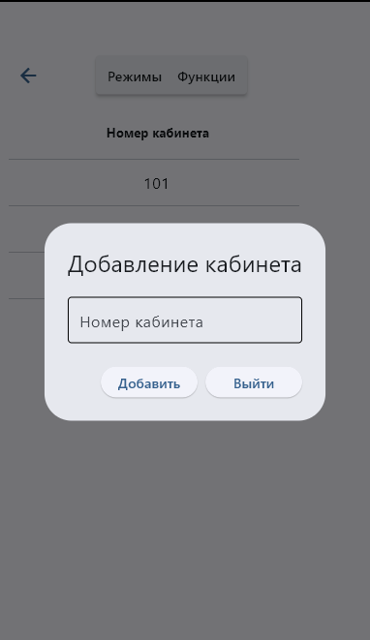

Рисунок 32 - Диалоговое окно добавления данных страницы «Кабинеты»

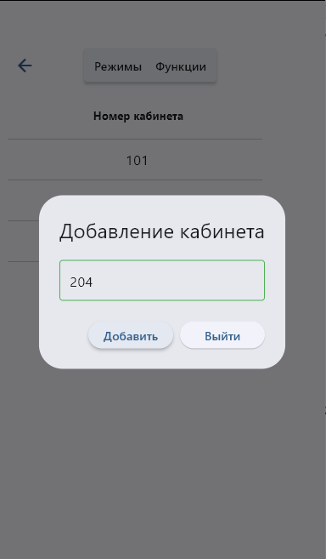

Рисунок 33 – Успешное добавление кабинета

При нажатии на кнопку «Статус оборудования» программа осуществит перерисовку страницы, которая позволяет взаимодействовать с данными таблицы «Статус оборудования» базы данных приложения. Страница «Статус оборудования» представлена на рисунке 34.

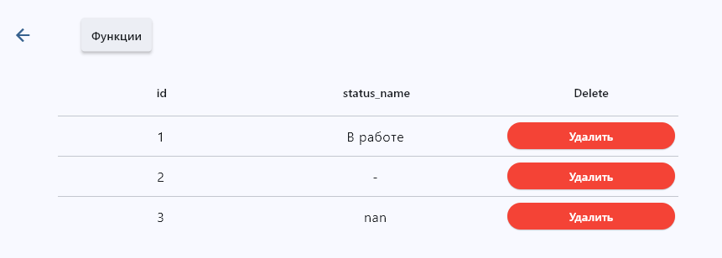

Рисунок 35 – Страница «Статус оборудования»

При нажатии на кнопку «Категории оборудования» программа осуществит перерисовку страницы, которая позволяет взаимодействовать с данными таблицы «Статус оборудования» базы данных приложения. Страница «Категории оборудования» представлена на рисунке 35.

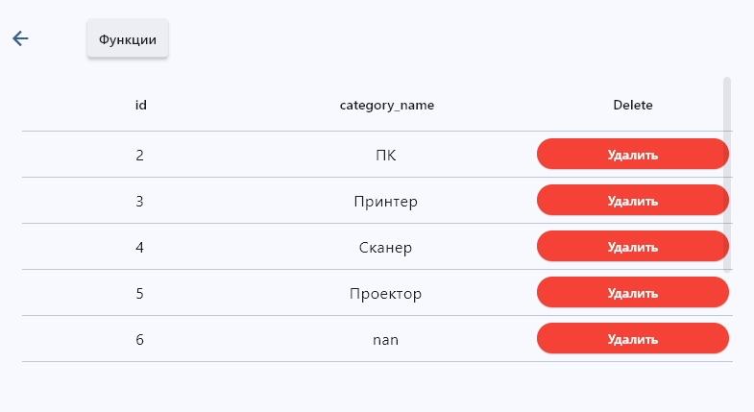

Рисунок 35 – Страница «Категории оборудования»

При нажатии на кнопку «Администраторы» программа осуществит перерисовку страницы, которая позволяет взаимодействовать с данными таблицы «Статус оборудования» базы данных приложения. Сама страница имеет единственный функционал в виде удаления записей, для осуществления безопасности данных. Страница «Администраторы» представлена на рисунке 36.

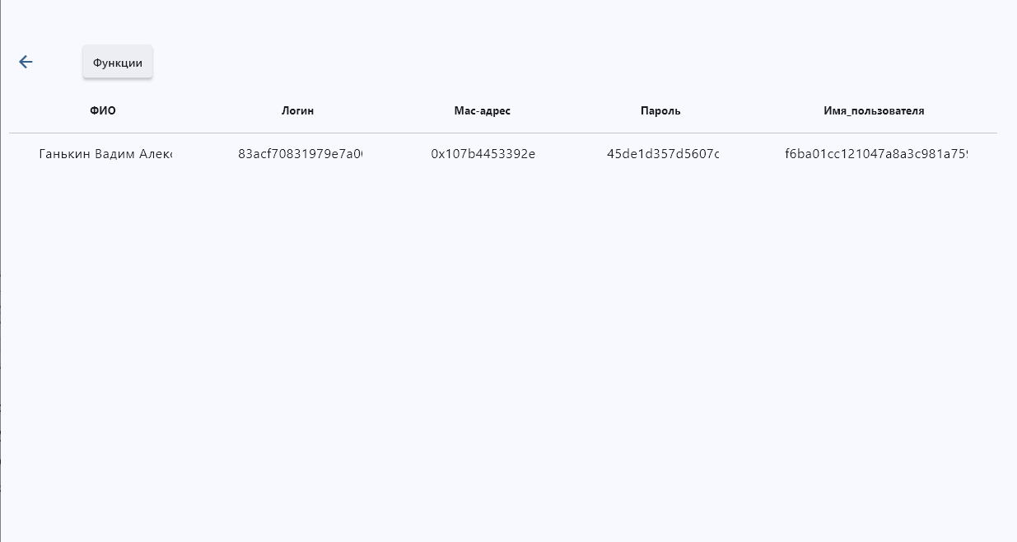

Рисунок 36 - Страница «Администраторы»

При нажатии на кнопку «Забыли пароль», на стартовом экране, откроется страница, позволяющая сбросить текущий пароль администратора. Страница для сброса пароля представлена на рисунке 37.

Для сброса пароля нужно осуществить нажатие кнопки «Сбросить пароль», которая откроет чат с ботом, в web-версии Telegram. В случае, если пользователи проходит проверку фильтра – бот запускает сценарий сброса пароля. Пример страница и успешного сброса пароля представлен на рисунке 38.

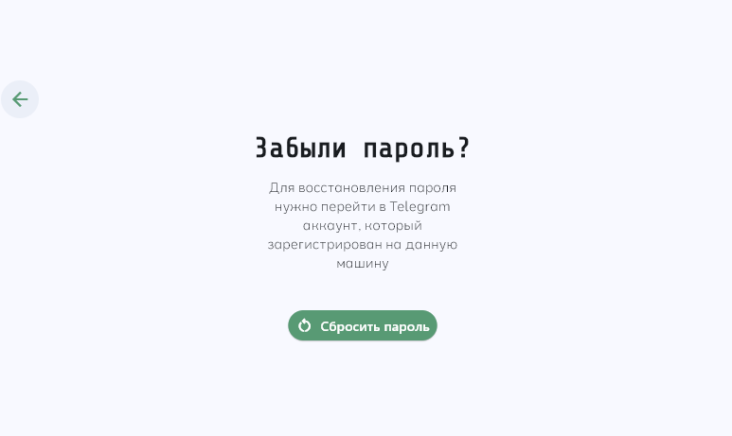

Рисунок 37 – Страница «Забыли пароль»

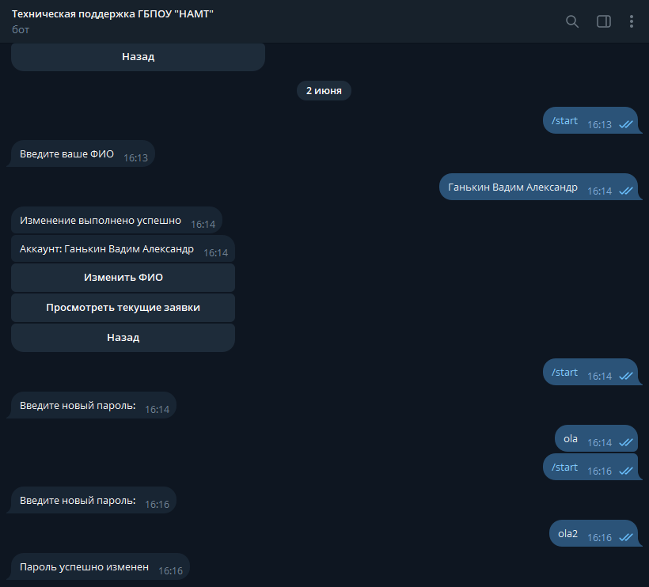

Рисунок 38 – Успешный сброс пароля

5 Охрана труда

5.1 Общие требования безопасности

Требования охраны труда распространяются на персонал, эксплуатирующий средства вычислительной техники и периферийное оборудование. Инструкция содержит общие указания по безопасности применения электрооборудования в учреждении. Требования настоящей инструкции являются обязательными, отступления от неё не допускаются. К самостоятельной эксплуатации электроаппаратуры допускаются только специально обученный персонал не моложе 18 лет, пригодный по состоянию здоровья и квалификации к выполнению указанных работ.

5.2 Требования безопасности перед работой на компьютере

Осмотреть и привести в порядок рабочее место. Отрегулировать освещение на рабочем месте, убедится в отсутствии потока встречного света. Проверить правильность подключения электрооборудования в сети. Протереть салфеткой поверхность экрана. Проверить правильность установки стола и клавиатуры.

5.3 Требования безопасности во время работы

Во время работы быть внимательным, не отвлекаться посторонними делами и разговорами. Рабочее место должно быть оборудовано так, чтобы исключить неудобные позы и длительные статические напряжения тела. При работе на ПК должна быть исключена возможность одновременного прикосновения к оборудованию и частям помещения или оборудования, имеющим соединение с землёй (радиатора батарей, металлоконструкций). Во время работы нельзя класть на монитор бумаги, книги и другие предметы, которые могут закрыть его вентиляционные отверстия. Запрещается оставлять без присмотра включенное оборудование; вскрывать устройства ПК.

5.4 Требования безопасности после окончания работы

Отключить ПК от сети, штепсельную вилку при этом держась за корпус. Запрещается отключать ПК за электропривод. При отключении ПК со съёмным шнуром питания сначала необходимо отключить вилку от розетки, а затем отключить питающий шнур от ПК. Привести в порядок рабочее место. Чистку ПК от пыли необходимо производить только после отключения ПК от сети.

5.5 Требования безопасности в аварийных ситуациях

При обнаружении неисправности немедленно обесточить электрооборудование, оповестить администрацию. Продолжение работы возможно только после устранения неисправности.

При обнаружении оборвавшегося провода необходимо немедленно сообщить об этом администрации, принять меры по исключению контакта с ним людей. Прикосновение к проводу опасно для жизни.

Во всех случаях поражения человека электрическим током немедленно вызывают врача. До прибытия врача нужно, не теряя времени, приступить к оказанию первой помощи пострадавшему.

Необходимо немедленно начать производить искусственное дыхание, наиболее эффективным из которых является метод рот в рот или рот в нос, а также наружный массаж сердца. Искусственное дыхание поражённому электрическим током производится вплоть до прибытия врача.

На рабочем месте запрещается иметь огнеопасные вещества.

В помещениях запрещается:

* зажигать огонь;
* включать электрооборудование, если в помещении пахнет газом;
* курить;
* сушить что-либо на отопительных приборах;
* закрывать вентиляционные отверстия в электроаппаратуре.

Источниками воспламенения являются:

* искра при разряде статического электричества;
* искры от электрооборудования;
* искры от удара и трения;
* открытое пламя.

При возникновении пожароопасной ситуации или пожара персонал должен немедленно принять необходимые меры для его ликвидации, одновременно оповестить о пожаре администрацию. Помещения с электрооборудованием должны быть оснащены огнетушителями типа ОУ-2 или ОУБ-3.

Заключение

В ходе выполнения дипломного проекта была разработано приложение, позволяющие вести учет компьютерного оборудования и заявок на устранения неполадок с оборудованием, за счет взаимодействия с удаленной базой данных и разработанного Telegram бота. Сформированная база данных, за счет используемой СУБД, уменьшает общее количество копий на сотрудников и обспечивает удаленное подключение в пределах локальной сети образовательного учреждения. За счет разработанного бота, сотрудники имеют возможность удаленного формирования заявок на устранения неполадок, что обспечивает открытость и повышение производительности работы сотрудников. Дополнительно, приложение позволяет уведомлять сотрудников об изменении статуса их заявок.

Цели и задачи дипломного проекта выполнены успешно.

Список использованных источников

1. ГОСТ 19.001-77 ЕСПД. Общие положения.
2. ГОСТ 19.101-77 ЕСПД. Виды программ и программных документов. (переиздан в 1987).
3. ГОСТ 19.102-77 ЕСПД. Стадии разработки.
4. ГОСТ 19.103-77 ЕСПД. Обозначение программ и программных документов.
5. ГОСТ 19.104-78 ЕСПД. Основные надписи.
6. ГОСТ 19.105-78 ЕСПД. Общие требования к программным документам.
7. ГОСТ 19.106-78 ЕСПД. Требования к программным документам, выполненным печатным способом.
8. ГОСТ 19.201-78 ЕСПД. Техническое задание. Требования к содержанию и оформлению.
9. ГОСТ 19.202-78 ЕСПД. Спецификация. Требования к содержанию и оформлению.
10. Ламарн К. Объектно-ориентированное моделирование и проектирование / К. Ламарн. – 2-е изд. – М.: О’Райли, 2014. – 688 с.
11. Павленко А. Н., Сидоров В. П. Информационные системы учёта и управления оборудованием в учебных заведениях. – М.: Академический Проект, 2018. – 256 с
12. Прессман Р. С. Инженерия программного обеспечения: подходы к проектированию / Р. С. Прессман. – 8-е изд. – СПб.: Питер, 2018. – 1040 с.
13. Свейгарт Э. Python. Чистый код для продолжающих / Э. Свейгарт; пер. с англ. – М.: ДМК Пресс, 2021. – 320 с.
14. Груша А. Разработка Telegram-ботов с использованием aiogram [https://mastergroosha.github.io/posts/books/]
15. Flet: Документация по разработке приложений

[https://flet.dev/docs/]

1. PosgreSQL: документация по использованию СУБД

[https://postgrespro.ru/docs/postgresql/current]

Приложение 1

Imports MySql.Data.MySqlClient

Module SQL

Public constring As MySqlConnection

Public command As MySqlCommand

Sub connection(ByRef connBool As Boolean)

Try

constring = New MySqlConnection("server=127.0.0.1; database=железнодорожный_вокзал; username=root")

constring.Open()

connBool = True

Catch ex As Exception

MsgBox("Connection was failed [ " & ex.Message & " ]")

connBool = False

End Try

End Sub

End Module